[ABERTURA] VISÃO GERAL

[card]
[público-alvo]
a partir de 14 anos
[tempo para desenvolvimento da oficina]
4 encontros de 45 min cada (total: 180 min)
[Eixos da Nova BCCI]
Pensamento Computacional
Mundo Digital e IA

[modal] <DIGI, podemos colocar essa janela aparecendo ao clicar nesse “Pensamento Computacional” logo acima.>
Pensamento Computacional
EM13CO02: Explorar e construir a solução de problemas por meio de refinamentos, utilizando diversos níveis de abstração desde a especificação até a implementação.
EM13CO03: Identificar o comportamento dos algoritmos no que diz respeito ao consumo de recursos como tempo de execução, espaço de memória e energia, entre outros.
EM13CO05: Identificar os limites da computação para diferenciar o que pode ou não ser automatizado, buscando uma compreensão mais ampla dos limites dos processos mentais envolvidos na resolução de problemas.
Mundo Digital e IA
EM13CO08: Entender como mudanças na tecnologia afetam a segurança, incluindo novas maneiras de preservar sua privacidade e dados pessoais on-line, reportando suspeitas e buscando ajuda em situações de risco.
[/modal]
[/card]

[Título da oficina] Cofre com ESP32 – Autenticação e Máquina de Estados

[text]
Nesta oficina, os estudantes construirão um cofre eletrônico funcional utilizando o microcontrolador ESP32, um display OLED, um LED RGB, um botão físico e um servo motor responsável por trancar e destravar uma caixa de papelão.

Mais do que montar o circuito, o desafio central está na programação de uma máquina de estados. O cofre precisa identificar em que situação se encontra (“Travado”, “Digitando”, “Liberado” ou “Bloqueado”) e decidir como agir a cada comando recebido.

A senha é enviada remotamente por meio da conexão Bluetooth do ESP32 e pareada a um computador via terminal serial. Esse processo envolve validação de dados, tratamento de strings, controle de tentativas e aplicação de tempos de bloqueio.

Ao final, os estudantes terão desenvolvido um sistema embarcado completo e refletido sobre segurança digital, vulnerabilidades de autenticação e limites da automação no cotidiano.
[/text]

[card]
<DIGI, colocar cada etapa com o fundo de uma cor clara (tons pastéis) para diferenciar na visualização>
Etapa | Tempo (em min) | Objetivo
Preparar | 45 min | Apresentar o desafio do cofre eletrônico e introduzir o ESP32 e as suas diferenças em relação ao Arduino (Bluetooth, 3,3 V). Realizar a configuração da Arduino IDE (placas, drivers, bibliotecas). Fazer o primeiro upload de um código simples (Blink) para testar a placa.
Criar | 90 min | Montar o circuito na protoboard (display OLED, LED RGB, botão, servo motor). Verificar as conexões com o esquema de referência e testar a alimentação do servo com as pilhas.  Carregar o código completo do cofre para o ESP32. Parear o ESP32 com o computador via Bluetooth. Testar a comunicação com o Dabble. Verificar o funcionamento da máquina de estados (“Travado”, “Digitando”, “Liberado” ou “Bloqueado”) .
Refletir | 45 min | Compartilhar os resultados, testar os cofres uns dos outros, discutir as vulnerabilidades de segurança do sistema (senha fixa no código, tempo de bloqueio, falta de registro de tentativas). Refletir sobre melhorias possíveis (bloqueio progressivo, senhas diferentes para cada grupo). Registrar aprendizados no Diário de Bordo.
Para ir além (opcional) | 30 min | Evoluir o projeto do cofre com melhorias de segurança (bloqueio progressivo, registro de tentativas), explorar novas aplicações com os mesmos componentes e refletir sobre usos sociais de sistemas de autenticação. Registrar no Diário de Bordo uma proposta de expansão do projeto.
[/card]

[check-list] MATERIAIS

[card] <estilo check-list>
Recursos necessários
- 1 ESP32 Wroom-32 (conector micro USB)
- 1 Cabo USB tipo A → micro USB tipo B
- 1 Display OLED 0,96" (I2C)
- 1 Servo motor MG90 9G
- 1 Push Button (ou jumper usado como botão improvisado)
- 1 Resistor de 10 kΩ (pull-down do botão)
- 1 Protoboard 800 pontos
- 1 Suporte para 4 pilhas AA
- 4 Pilhas AA
- Jumpers macho-macho e macho-fêmea
- Caixa de papelão (20 cm × 20 cm), cola quente, estilete, palitos de sorvete e elástico para o mecanismo de trava
- Arduino IDE instalada nos computadores
[/card]

[Etapa 1] PREPARAR
[Tempo para a etapa] 45 minutos

[text]
Apresentação
Nesta oficina, os estudantes serão desafiados a atuar como projetistas de sistemas embarcados e construirão um cofre eletrônico funcional cujo comportamento é inteiramente definido por código. Diferentemente de circuitos que apenas reagem de forma direta a um estímulo – como uma luz que acende quando um botão é pressionado —, a programação de uma máquina de estados permite ao sistema “lembrar” em que situação se encontra e decidir como agir. Assim, a mesma ação pode produzir resultados distintos conforme o estado atual do cofre: iniciar a digitação da senha, validá-la, liberar o acesso ou ignorar o comando.

O projeto utiliza o microcontrolador ESP32 para controlar um display OLED, bem como um LED RGB, um botão físico e um servo motor que tranca e destranca uma caixa de papelão construída pelos próprios estudantes. A senha pode ser enviada via Bluetooth (por meio de um computador pareado com a placa) ou pelo Monitor Serial da Arduino IDE, dependendo da configuração escolhida. O sistema valida a senha recebida, gerencia tentativas erradas e aplica um bloqueio temporário após 3 falhas consecutivas.

Objetivo da oficina: construção de um cofre eletrônico funcional utilizando ESP32, componentes eletrônicos e programação baseada em máquina de estados, com ênfase na compreensão de sistemas de autenticação e segurança digital.

A complexidade do projeto pode ser adaptada conforme o nível da turma e o tempo disponível. O educador pode optar por desenvolver o cofre completo (com display OLED, servo motor, LED RGB e conectividade Bluetooth) ou simplificar a montagem, mantendo apenas LED e botão com inserção da senha pelo Monitor Serial, sem necessidade de alterar o código principal. A expansão pode ocorrer de forma progressiva: primeiro o servo motor, depois a conectividade Bluetooth e, por fim, o display OLED.

Etapas da atividade: a oficina será desenvolvida em etapas progressivas: primeiro a configuração do ambiente de programação para o ESP32; depois a montagem do circuito conforme o nível escolhido; em seguida, o carregamento do código e os testes de comunicação (via Serial ou Bluetooth); e, por fim, a reflexão sobre as vulnerabilidades de segurança do sistema construído e sobre as possibilidades de aprimoramento.

Além disso, a oficina está alinhada com competências da BNCC da Computação, como o pensamento científico, crítico e criativo (ao testar diferentes configurações e refletir sobre falhas de segurança), a cultura digital (ao utilizar comunicação Bluetooth e sistemas embarcados), a ética e cidadania (ao discutir vulnerabilidades e responsabilidade no uso de sistemas de autenticação) e o trabalho colaborativo (ao compartilhar descobertas e soluções entre os grupos).
[/text]

<DIGI, todas as imagens aqui numeradas estarão em arquivos separados na pasta de imagens da oficina, constando aqui apenas para visualização da equipe de conteúdo>

[imagem 1] <img>image1.png</img>
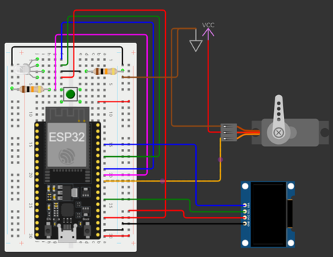

[acordeon]
Perguntas reflexivas
- Vocês já usaram alguma senha, PIN ou padrão de desbloqueio hoje? O que acontece "por trás" do sistema quando digita-se um código errado?
- Por que um cofre que apenas compara a senha digitada com a senha correta ainda não é seguro o suficiente?
- Se vocês pudessem dar ao cofre uma "decisão inteligente" que ele não tem hoje, qual seria e por quê?
[/acordeon]

[acordeon]
Elemento-chave
O componente central desta oficina é o ESP32, uma placa microcontroladora de baixo custo com Bluetooth e Wi‑Fi integrados, amplamente utilizada em projetos de internet das coisas (IoT). Diferentemente do Arduino Uno, que opera com 5 V e não possui conectividade nativa, o ESP32 trabalha com 3,3 V e já incorpora recursos de comunicação sem fio. Isso o torna ideal para projetos que exigem troca de dados entre dispositivos, como o envio remoto de uma senha para o cofre via Bluetooth.

Outro elemento essencial é a máquina de estados, conceito fundamental da computação que organiza o comportamento de um sistema em estados bem definidos. No cofre, definimos 4 estados principais:
- Travado: aguardando o recebimento de uma senha.
- Digitando: o usuário está enviando os caracteres da senha.
- Liberado: senha correta, cofre aberto.
- Bloqueado: 3 tentativas erradas, sistema temporariamente inativo.

Essa organização permite ao sistema “lembrar” sua condição atual e determinar como agir a cada novo comando recebido. A implementação dessa lógica representa o núcleo do Pensamento Computacional na atividade.

Outros periféricos importantes
- Display OLED 0,96" I2C: exibe mensagens ao usuário ("Aguardando senha", "Acesso liberado", "Bloqueado"). Comunica-se com o ESP32 via I2C (2 fios: SDA e SCL).
- LED RGB: fornece feedback visual imediato. Azul para “Aguardando”, amarelo (verde+azul) para “Digitando”, verde para “Liberado”, vermelho para “Bloqueado”.
- Servo motor MG90S: gira um braço físico para travar e destravar a tampa do cofre. Requer alimentação externa de 5 V (pilhas), pois o ESP32 fornece apenas 3,3 V.
- Botão (Push Button): possibilita fechar o cofre manualmente após a liberação (acionado pelo usuário).

[imagem 2] <img>image2.png</img>
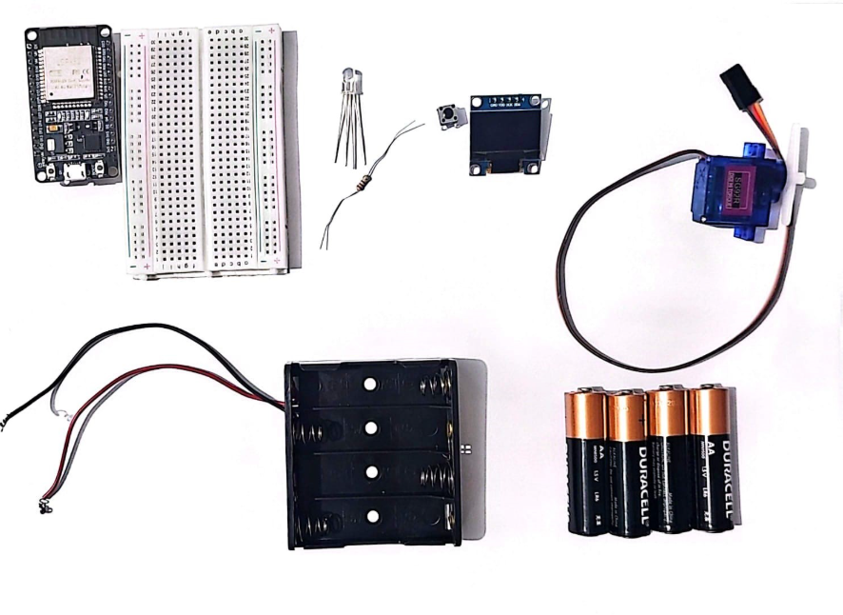

[acordeon]
Dicas de condução
- Preparação prévia: antes da aula, teste a instalação dos drivers e a configuração da Arduino IDE em um computador da escola. Isso ajuda a antecipar dificuldades como bloqueios de rede, permissões de instalação ou incompatibilidades de driver.
- Verificação dos cabos USB: nem todo cabo micro USB transmite dados – alguns servem apenas para recarga. Teste previamente os cabos que serão utilizados, a fim de evitar perda de tempo durante o upload.
- Seleção da placa e da porta: oriente os estudantes a verificar se a placa selecionada é ESP32 Dev Module (ou o modelo correspondente) e se a porta escolhida é a correta. Caso a porta não apareça, pode ser necessário instalar o driver USB (CP2102 ou CH340) ou reiniciar a IDE.
- Primeiro upload: o primeiro upload para o ESP32 pode ser mais demorado que no Arduino. Solicite aos estudantes que observem as mensagens no console da IDE, as quais indicam o progresso da compilação e gravação.
- Erro comum – modo de gravação: a mensagem “Failed to connect to ESP32” costuma indicar que a placa não entrou no modo de gravação. Em alguns modelos, pode ser necessário pressionar o botão “BOOT” durante o upload.
- Variação da porta USB: em alguns computadores, o ESP32 pode ser reconhecido como uma porta diferente a cada conexão. Oriente a conferência da porta correta sempre que a placa for desconectada e reconectada.
- Código como modelo, não como cópia: incentive a leitura do código Blink antes do upload, destacando a estrutura setup() e loop(). Questione o efeito da alteração do delay(1000) para reforçar a relação entre código e comportamento.
- LED interno da placa: esclareça que o LED que pisca é o LED interno da placa (GPIO 2), não um componente externo. Isso demonstra que a placa já possui recursos embutidos para testes rápidos.
- Clima de experimentação: como este é o primeiro contato com o ESP32 para muitos estudantes, mantenha um ambiente de laboratório e valorize tentativas e erros como parte do processo de aprendizagem.
- Para quem terminar rápido: proponha desafios como alterar a velocidade da piscada, criar padrões diferentes de intermitência ou adaptar o código para que o LED acenda ao pressionar um botão, caso haja um disponível.
[/acordeon]

[acordeon]
Preparação da placa ESP32
Para possibilitar a utilização da placa ESP32, alguns passos prévios são necessários, a fim de estabelecer comunicação com a placa.

[passo a passo]
1. Configuração da IDE Arduino
Como a placa ESP32 não é nativa da IDE Arduino, devemos configurar este software para utilizarmos a nossa placa.
No campo de pesquisa do gerenciador de placas, pesquise “esp32” e instale a opção da Espressif Systems.
[imagem 3] <img>image3.png</img>
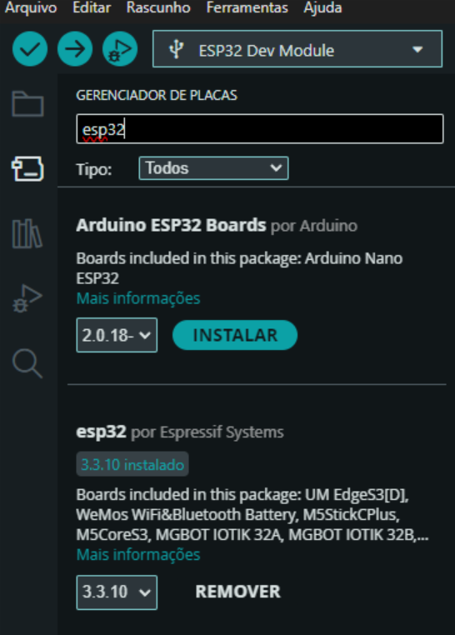

2. Conectando adequadamente a placa ESP32
Após a instalação na IDE, conecte a placa ao computador via USB, abra a aba “Ferramentas” e, em “Placa”, selecione a opção “ESP32 Dev Module” contida em “esp32”.

[imagem 4] <img>image4.png</img>
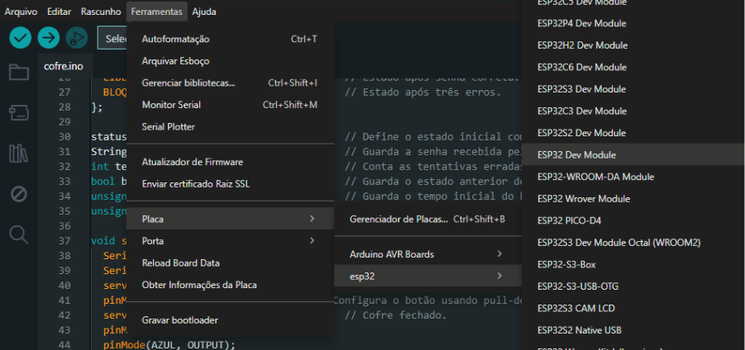
Imagem:
Novamente na aba “Ferramentas”, em “Porta”, selecione a porta USB na qual a placa ESP32 está conectada.
[imagem 5] <img>image5.png</img>
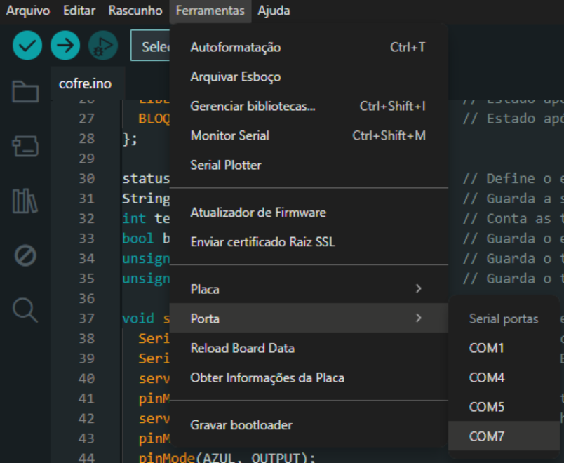
[imagem 6] <img>image6.png</img>
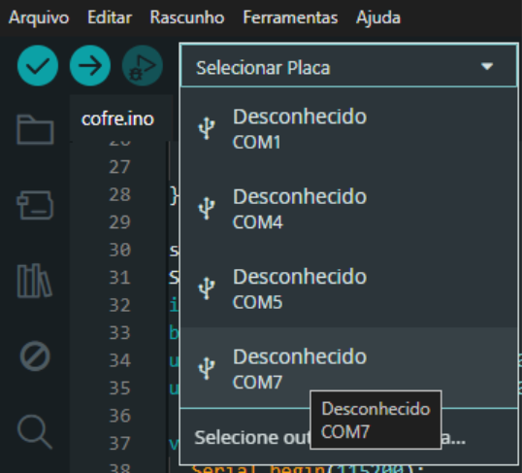
Ao clicar sobre a porta desejada, uma nova aba é aberta. Nela, pesquise a sua placa e clique em OK.
[imagem 7] <img>image7.png</img>
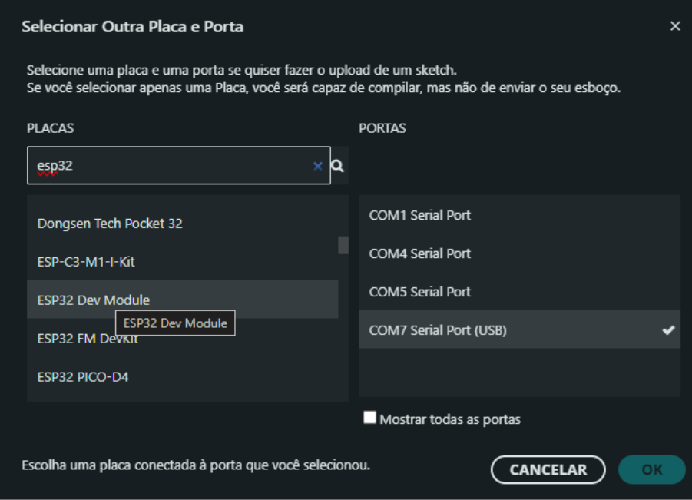
[imagem 8] <img>image8.png</img>
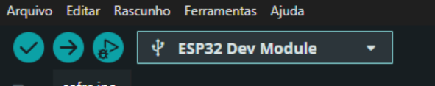

Desta forma confirma-se que a placa está devidamente conectada.
3. Bibliotecas necessárias
O próximo passo é instalar as seguintes bibliotecas:
- Adafruit SSD1306;
- Adafruit GFX Library;
- ESP32Servo;

[imagem 9] <img>image9.png</img>

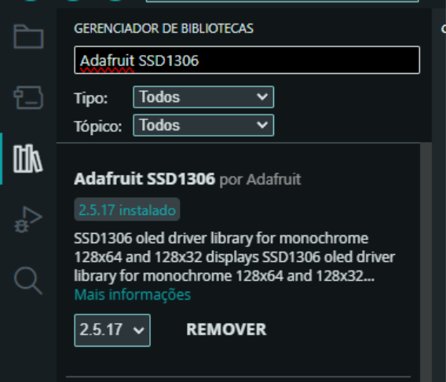
[imagem 10] <img>image10.png</img>
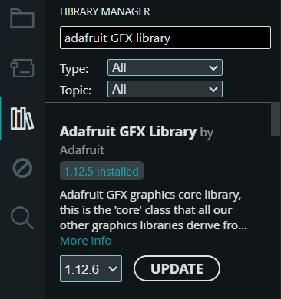
[imagem 11] <img>image11.png</img>
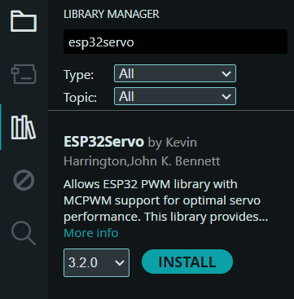
As demais bibliotecas que serão usadas no projeto (Bluetooth Serial e Wire) não precisarão de instalação manual, pois são nativas ao pacote para ESP32 instalado no passo anterior.
Estes passos são suficientes para se realizar a etapa Embarque. No entanto, é interessante que todas as configurações estejam finalizadas para que os estudantes possam ir direto ao projeto.
4. Conectividade (App Dabble)
Se houver disponibilidade, instale ou solicite a instalação do aplicativo Dabble em celulares para conectividade bluetooth com o ESP32.
[imagem 12] <img>image12.png</img>

fonte: https://play.google.com/store/apps/details?id=io.dabbleapp&hl=pt_BR
Esse aplicativo não é essencial para execução da atividade, mas apoia os alunos no desenvolvimento de habilidades relacionadas à comunicação entre dispositivos. Caso não seja possível a utilização dispositivos móveis, execute as ações do cofre exclusivamente pelo monitor serial.

5. Correção de Driver
Caso o computador não reconheça o ESP32, será necessário instalar o driver correto de USB da sua placa. Próximo à entrada USB, há um chip, e nele estará especificado o driver utilizado. Os mais comuns para os ESP32 DevKit são CP2102 ou CH340.

Link oficial do driver CP2102, utilizado no projeto:
https://www.silabs.com/software-and-tools/usb-to-uart-bridge-vcp-drivers?tab=downloads

[imagem 13] <img>image13.png</img>
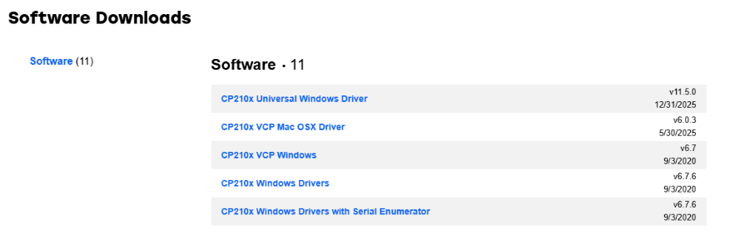
Faça o download e instalação da primeira opção Windows, e, se necessário, reinicie o computador.

[/passo a passo]

[/acordeon]

[text]
Embarque
[Míni experiência para introduzir os estudantes ao ESP32]
Antes de iniciar a montagem do cofre, é fundamental que os estudantes confirmem que a comunicação com o computador está funcionando. Isso é essencial para reduzir frustrações nas etapas seguintes.

A configuração inicial do ESP32, que envolve a instalação de drivers, a adição das placas no gerenciador da Arduino IDE e a instalação das bibliotecas necessárias, é um procedimento que, embora simples, exige atenção. O conteúdo "Preparação da placa ESP32", disponível na “Preparação”, guia todo esse processo passo a passo, garantindo que as placas estejam prontas para uso antes do início da oficina. Recomenda-se ao educador que realize essa preparação previamente em pelo menos um computador para ter um modelo de referência e agilizar o suporte aos grupos durante a aula. Com essa etapa já resolvida, os estudantes podem conectar a placa e focar diretamente a atividade proposta, sem perder tempo com configurações extensas.

Durante este Embarque, os estudantes devem carregar um código simples de Blink no ESP32 para verificar se a placa está funcionando, se a conexão está estabelecida e se o ambiente de programação está configurado corretamente.

Contexto para os estudantes
Caso os estudantes já conheçam o Arduino ou o micro:bit, explique que o ESP32 também é uma placa programável, mas com recursos adicionais. Ao contrário do Arduino Uno (5 V e sem conectividade nativa) ou do micro:bit (com sensores e Bluetooth integrados), o ESP32 opera em 3,3 V e possui Bluetooth e Wi-Fi incorporados, o que permite comunicação sem fio com outros dispositivos. Nesta atividade, essa conectividade será utilizada para enviar a senha do cofre via Bluetooth, dispensando teclados físicos.

Antes de montar o circuito completo, será feito um teste de aquecimento: carregar um programa simples (Blink) para garantir que todos os grupos partam de uma base funcional.

Preparação do educador
- Verifique se a Arduino IDE e os drivers USB (CP2102 ou CH340) estão instalados nos computadores que serão utilizados. Para muitos computadores, esse passo não será necessário; porém, o processo de instalação prévia garante que não haja incompatibilidade no momento de sala de aula.
- Confirme que a Arduino IDE está configurada com as placas ESP32 (link do gerenciador: https://espressif.github.io/arduino-esp32/package_esp32_index.json).
- Tenha o código de teste (Blink) disponível para os estudantes copiarem e colarem.

Código de teste (Blink para ESP32)
void setup() {
pinMode(2, OUTPUT); // LED interno do ESP32 DevKit (GPIO 2)
}

void loop() {
digitalWrite(2, HIGH); // Acende o LED
delay(1000); // Aguarda 1 segundo
digitalWrite(2, LOW); // Apaga o LED
delay(1000); // Aguarda 1 segundo
}

Primeiro upload: o que esperar do ESP32
O primeiro upload pode ser mais demorado que no Arduino. É normal aparecerem mensagens como "Connecting…" ou "Uploading…". O processo pode levar de 10 a 30 segundos.

Se surgir a mensagem "Failed to connect to ESP32", a placa pode não ter entrado automaticamente no modo de gravação. Nesse caso, peça aos estudantes que mantenham pressionado o botão “BOOT” durante o upload e soltem-no quando aparecer "Connecting...". Caso o erro persista, verifique a porta selecionada e se o cabo USB transmite dados.

Durante a aula (com os estudantes)
- Instalação e configuração: se necessário, os estudantes devem instalar os drivers e configurar a IDE com apoio do educador.
- Conexão e teste: os estudantes devem conectar o ESP32, selecionar "ESP32 Dev Module" e a porta correta e, por fim, carregar o código Blink. O LED interno (GPIO 2) deve piscar a cada 1 segundo.

[imagem 14] <img>image14.png</img>
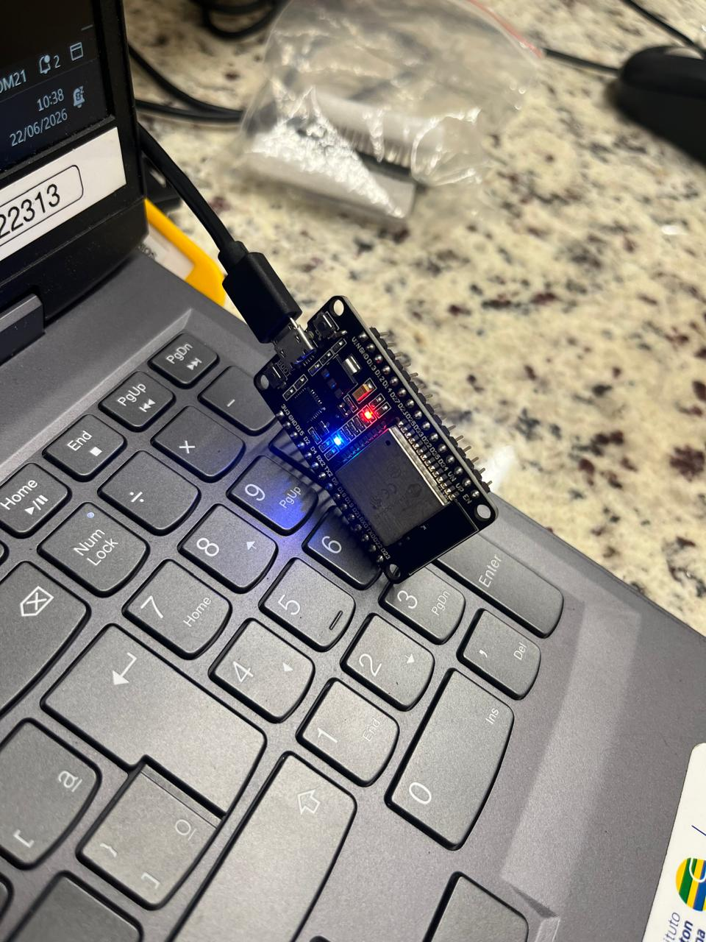

Engenharia reversa (reflexão sobre o código, 5 minutos):
Após o teste do Blink, conduza uma breve leitura comentada do código com a turma. As perguntas a seguir podem ser projetadas ou lidas, e as respostas esperadas servem como guia para o educador validar a compreensão dos estudantes.

- O que significa pinMode(2, OUTPUT)?
- Para que servem os comandos “digitalWrite(HIGH)” e “digitalWrite(LOW)”?
- O que aconteceria se trocássemos o valor de 1000 para 500 no delay?
- Por que o LED interno do ESP32 usa o pino 2?
- O que acontece se você esquecer de colocar o pinMode(2, OUTPUT) no setup?

Este momento ajuda a conectar a experiência com a placa à programação que será feita no cofre.

[Etapa 2] CRIAR
[Tempo para a etapa] 90 minutos

[Título do protótipo] Cofre com ESP32: Montagem, Configurações e Testes

[imagem 15] <img>image15.png</img>
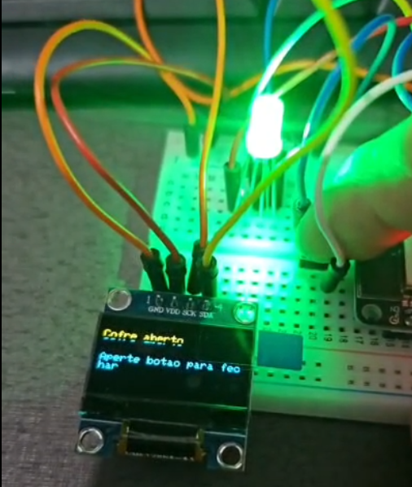

[Atenção!] Estrutura sugerida da construção

Etapa 1 - Montagem do circuito
- Montagem do circuito
- Realizando as conexões
- Display OLED (opcional)
- LED RGB ou 3 LEDs difusos (obrigatório) (escolha conforme a disponibilidade)
- Push Button (obrigatório)
- Servo motor (opcional)
- Verificação e registro
- Construção da caixa do cofre (opcional)

Etapa 2 - Configuração e estes
- Upload do código para o ESP32
- Pareamento Bluetooth e teste inicial
- Comunicação com o ESP32 – Monitor Serial e App Dabble
- Investigação do código (engenharia reversa)
- Desafios de modificação

[Título]
Etapa 1 - Montagem do circuito

[passo a passo]
1. Montagem do circuito
Nesta aula, os estudantes devem construir o circuito físico do cofre eletrônico na protoboard, conectando todos os componentes ao ESP32. A montagem será feita com base no esquema de ligação disponível no material, que deve ser projetado ou impresso para consulta durante a atividade. Antes de iniciar, os estudantes devem organizar os componentes sobre a mesa, e, durante a montagem, um grupo deve revisar o circuito do outro para evitar erros de conexão.
Ao final da aula, o circuito estará montado, mas ainda não programado. O ESP32 permanecerá desconectado da energia até que as conexões sejam validadas. A programação e os testes serão realizados na aula seguinte.

2. Realizando as conexões
Oriente os estudantes a posicionar a o ESP32 na protoboard de modo que a entrada USB fique para fora e o lado do ESP32 com as portas 3,3 V e GND fique com conexões livres.
Conecte o 3,3 V e o GND às trilhas de alimentação da protoboard.

[imagem 16] <img>image16.png</img>
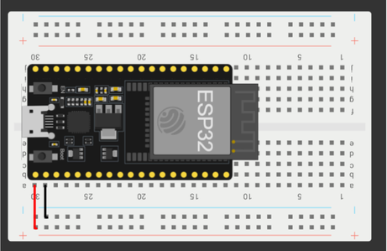

3. Display OLED (opcional)
A conexão do display OLED é opcional. O programa do cofre funciona normalmente sem a tela, utilizando apenas o LED RGB como feedback visual. No entanto, o display agrega clareza e melhora a experiência do usuário, exibindo mensagens como “Aguardando senha”, “Acesso liberado” e “Bloqueado”.

Para conectá-lo, utilize os pinos I2C do ESP32. Ligue o VCC ao positivo da protoboard (3,3 V do ESP32); o GND ao negativo; o SCL ao pino D4; e o SDA ao pino D22. Esses pinos são fixos para a comunicação I2C e não devem ser alterados.

[imagem 17] <img>image6.png</img>
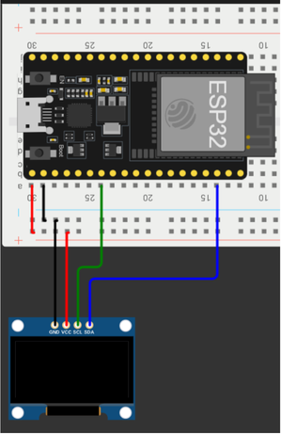

Display OLED
Pino VCC | positivo da protoboard
GND | negativo da protoboard
SCL | pino D4 do ESP32
SDA | pino D22 do ESP32

4. LED RGB ou 3 LEDs difusos (obrigatório) (escolha a depender da disponibilidade)
Em seguida, os estudantes devem conectar o LED RGB. O cátodo comum (com perna mais longa) deve ser ligado ao GND por meio de um resistor de 220 Ω. Os terminais vermelho, verde e azul se conectam diretamente aos pinos D15, D21 e D19, respectivamente. Explique que o LED RGB fornece feedback visual imediato sobre o estado do cofre e que cada cor representa uma situação diferente: azul para “Aguardando”, amarelo (verde + azul) para “Digitando”, verde para “Liberado” e vermelho para “Bloqueado”.

[imagem 18] <img>image18.png</img>
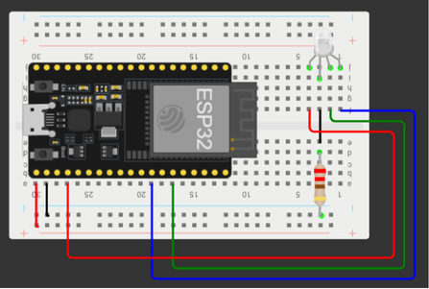

LED RGB
Cátodo comum | Negativo da protoboard, via resistor 220 Ω
Vermelho | pino D15
Verde | pino D21
Azul | pino D19

[Atenção]
Adaptação do LED RGB
Caso a escola não disponha do LED RGB, é possível substituí-lo por 3 LEDs difusos comuns (um vermelho, um verde e um azul). Nessa configuração, cada LED deve ter o próprio resistor de 220 Ω. As pernas negativas (cátodos) dos 3 LEDs devem ser conectadas ao GND (uma para cada LED), e as pernas positivas (ânodos) devem ser conectadas diretamente aos pinos digitais correspondentes do ESP32 (pino 15 para o vermelho, pino 21 para o verde e pino 19 para o azul). A lógica de programação permanece a mesma, pois o código controla individualmente cada uma das 3 cores.
[/Atenção]

[imagem 19] <img>image19.png</img>
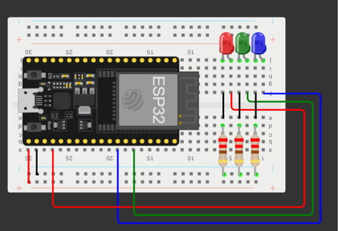

5. Push Button (obrigatório)
Para conectar o botão, os estudantes devem ligar um terminal ao pino D18 e esse mesmo terminal ao GND por intermédio de um resistor de 10 kΩ. O outro terminal do botão deve ser conectado diretamente ao positivo da protoboard (3,3 V). Essa configuração com resistor pull-down garante que a leitura do botão seja estável e confiável.

[imagem 20] <img>image20.png</img>
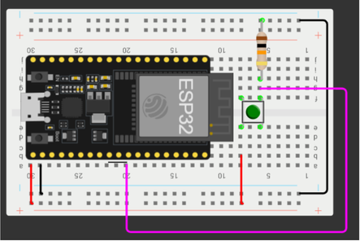

Botão (Push Button)
Pino inferior esquerdo | Positivo da protoboard
Pino superior direito | Porta D18 do ESP32

6. Servo motor (opcional)
Por fim, os estudantes devem conectar o servo motor. O fio de sinal (laranja) se conecta ao pino D5; o fio negativo (marrom ou preto), ao GND da protoboard; e o fio positivo (vermelho), ao porta-pilhas (4 pilhas AA, fornecendo 5 V). Reforce que o servo não pode ser alimentado diretamente pelo ESP32, pois ele opera em 3,3 V e não fornece corrente suficiente para movimentar o motor. O GND do porta-pilhas deve ser compartilhado com o GND do ESP32.

[imagem 21] <img>image21.png</img>
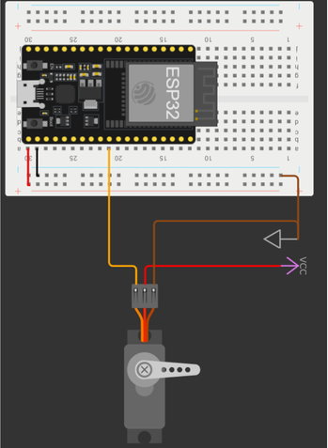

Servo motor
Fio vermelho (VCC) | positivo do porta-pilhas (5 V)
Fio marrom/preto (GND) | negativo do porta-pilhas e GND da protoboard
Fio laranja (sinal) | pino D5 do ESP32

7. Verificação e registro
Antes de conectar o ESP32 ao computador, proponha aos estudantes que realizem uma revisão por pares: um grupo deve verificar o circuito do outro, conferindo se todas as conexões estão no lugar certo, se os resistores estão presentes e se o servo está conectado à alimentação externa. Essa prática reduz erros e curtos-circuitos, além de promover a colaboração entre pares.

Peça aos estudantes que registrem, no Diário de Bordo, os pinos utilizados para cada componente. Essa anotação será útil para a próxima aula, quando o código for carregado e testado.

[imagem 22] <img>image22.png</img>


[Desafio]
Orientações e desafios para quem terminar cedo
A montagem do circuito pode tomar a maior parte do tempo disponível, especialmente para grupos que estão tendo o primeiro contato com a protoboard ou com o ESP32. Caso algum grupo finalize a montagem e a revisão por pares antes do tempo, é possível aproveitar o momento para iniciar os primeiros testes com a programação ou propor desafios complementares que aprofundem a compreensão dos componentes.

Desafios para grupos que terminarem cedo
Piscar o LED RGB: os estudantes podem carregar um código simples para testar o funcionamento do LED RGB, como fizeram com o exemplo Blink na aula anterior. Desta vez, porém, devem utilizar as portas do LED RGB (D15, D21 e D19), fazendo cada cor piscar separadamente. Esse teste ajuda a verificar se as conexões do LED RGB estão corretas e se os pinos foram configurados adequadamente.

Exibir texto no display OLED: para os grupos que já tiverem o display conectado, um segundo desafio é programar o OLED para exibir uma mensagem simples, como o nome do grupo ou a palavra "Cofre". Para isso, os estudantes podem utilizar o código do exemplo "Hello World", disponível na biblioteca Adafruit SSD1306, adaptando o texto exibido.
[/Desafio]

Esses desafios não são obrigatórios, mas oferecem uma oportunidade valiosa para os estudantes explorarem os componentes com mais autonomia enquanto os demais grupos finalizam a montagem. O educador pode circular entre os grupos, incentivando as tentativas e ajudando a turma a interpretar as mensagens de erro que surgirem.

Ao final da aula, todos os grupos devem ter o circuito montado e revisado e devem estar prontos para a programação e os testes na aula seguinte. Lembre-os de manter os componentes organizados e de não desconectar os fios para que a montagem permaneça intacta até a próxima aula.

8. Construção da caixa do cofre (opcional)

[imagem 23] <img>image23.png</img>
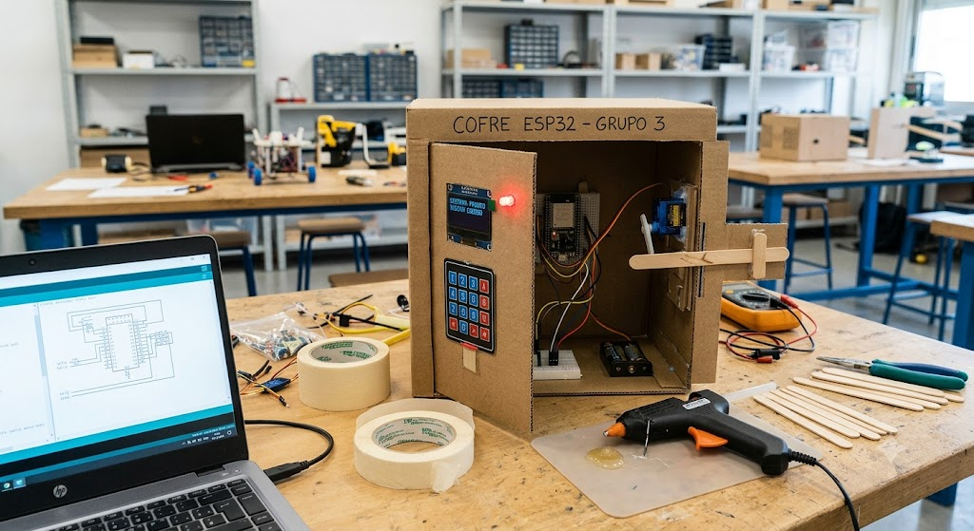

Com o circuito elétrico montado e verificado, os grupos que concluírem essa etapa antes do tempo podem iniciar a construção da estrutura física do cofre. Essa etapa não é obrigatória para o funcionamento do sistema, mas agrega valor estético, funcional e motivacional ao projeto, transformando o protótipo eletrônico em um objeto tangível. A caixa de papelão não precisa ser perfeita: o objetivo é dar um contexto real ao circuito eletrônico.

Organização do trabalho em grupo
Como o circuito já foi montado em grupo, é importante que todos os integrantes tenham compreendido as conexões e o funcionamento dos componentes. A construção da caixa pode ser uma oportunidade para dividir tarefas: ao mesmo tempo que um estudante planeja o layout dos componentes na caixa, outro pode preparar os materiais (cortar o papelão, posicionar o servo), e um terceiro pode pensar na organização dos fios e na fixação dos componentes. Essa divisão otimiza o tempo e garante que todos participem ativamente.

Materiais sugeridos
- Caixa de papelão (aproximadamente 20 cm × 20 cm) ou similar
- Palitos de sorvete, elásticos ou clipes (para o mecanismo de trava)
- Cola quente, fita dupla-face, fita crepe ou arames finos (para fixação dos componentes)

Cuidados com a fixação dos componentes
Ao fixar os componentes na caixa, é importante tomar cuidado para não os danificar. O display OLED e o LED RGB são componentes sensíveis ao calor; por isso, evite o uso de cola quente diretamente sobre eles. Em vez disso, utilize os seguintes itens.

- Fita dupla-face para fixar o display e o LED RGB na parte frontal da caixa.
- Arames finos ou abraçadeiras nylon para prender cabos e componentes maiores, como o ESP32 e a protoboard.
- Fita crepe para segurar temporariamente os componentes enquanto você define a posição ideal antes de fixá-los definitivamente.

O servo motor pode ser fixado com cola quente na lateral da caixa, desde que o calor não atinja diretamente seus terminais ou o eixo. O ESP32 e a protoboard podem ser colocados no interior da caixa, apoiados em uma base de papelão, para evitar curtos com a estrutura.

[Dica]
Construção do cofre físico
A construção da caixa é opcional e pode ser realizada em casa ou em aulas extras, dependendo do interesse da turma e do tempo disponível. Oriente os estudantes a consultar o educador antes de fixar os componentes definitivamente, para garantir que a montagem esteja correta e segura.
[/Dica]

[Título]
Etapa 2 - Configuração e testes
Nesta aula, os estudantes devem dar vida ao cofre eletrônico. Com o circuito já montado e verificado na aula anterior, o foco será colocar o software em funcionamento: fazer o upload do código, realizar o pareamento Bluetooth, testar o sistema com o aplicativo Dabble e explorar como o código funciona. O objetivo é que os estudantes compreendam o que o código faz, experimentem modificações e percebam o impacto de cada alteração no comportamento do sistema. A aula termina com um momento de registro e discussão sobre os resultados obtidos.

1. Upload do código para o ESP32
Nesta etapa, os estudantes devem utilizar um código-base já pronto [download] (cofre.ino) [/download], previamente disponibilizado pelo educador. O propósito não é que escrevam o programa do zero, mas que compreendam sua estrutura e realizem pequenas modificações ao longo da aula. Esse aspecto facilita a condução da oficina, pois garante que o foco esteja na lógica do sistema e na personalização do projeto, e não na escrita integral do código.

Oriente os estudantes a abrir a Arduino IDE e carregar o arquivo do código do cofre (cofre.ino). O arquivo pode ser compartilhado via pendrive e ambiente virtual de aprendizagem ou disponibilizado para cópia durante a aula. Os estudantes não precisam digitar o código manualmente: o arquivo já está completo e pronto para upload.

Cada linha do código está acompanhada de comentários que explicam sua função, o que facilitará a compreensão do funcionamento do cofre e a investigação que será feita mais adiante. Peça aos estudantes que abram o arquivo na Arduino IDE, leiam os comentários iniciais e observem a estrutura geral do programa, identificando blocos como a definição dos pinos, a máquina de estados, a função de validação da senha e o controle dos atuadores.

Antes do upload, verifique com a turma se:
- A placa selecionada é a ESP32 Dev Module (ou o modelo específico que estiverem utilizando).
- A porta serial correta está selecionada (ex.: COM3, COM4 no Windows; /dev/cu.usbmodem no Mac/Linux).

Após clicar em “Upload”, o processo pode levar de 10 a 30 segundos. Peça aos estudantes que observem as mensagens no console da IDE para identificar possíveis erros.

[acordeon]
[Atenção]
Diferenciando as conexões – Identificação única para cada cofre

Com todos os grupos realizando o mesmo projeto simultaneamente, um desafio prático pode surgir: como garantir que cada grupo esteja realmente controlando o próprio cofre? Se todos os códigos forem idênticos, todas as placas aparecerão com o mesmo nome, "Cofre_ESP32", nas configurações de Bluetooth do computador. Isso pode levar a situações em que um grupo pareia acidentalmente a placa de outro ou tenta enviar comandos para o cofre errado.

Este é um momento importante de protagonismo e tomada de decisão para os estudantes. Antes de prosseguir com os testes, proponha uma breve discussão com a turma sobre o problema:

- O que acontece se todos os grupos baixarem exatamente o mesmo código?
  - Todos os cofres vão aparecer com o mesmo nome no Bluetooth, o que pode gerar confusão e fazer com que um grupo pareie o cofre de outro sem perceber.
- Como você pode ter certeza de que está controlando o próprio cofre, e não o do grupo ao lado?
  - Alterando o nome do dispositivo Bluetooth no código para um nome exclusivo do grupo e mudando a senha. Assim, mesmo que alguém se conecte ao cofre errado, não conseguirá abri-lo usando a senha-padrão.
- Se cada cofre tem a mesma senha, o que impede outro grupo de abrir o seu cofre?
  - Nada impede. Se o outro grupo conseguir parear o cofre, poderá abri-lo usando a mesma senha. Isso revela uma falha de segurança: em um ambiente com vários dispositivos, usar o mesmo nome e a mesma senha em todos os cofres facilita o acesso indevido.

A solução mais simples é que cada grupo personalize o nome do dispositivo Bluetooth no código, substituindo "Cofre_ESP32" por um nome exclusivo. Essa alteração é feita em uma única linha do código (linha 40):

[imagem 24 e 25] <img>image24.png</img> <img>image25.png</img>
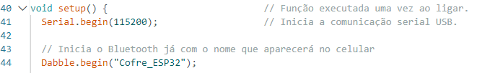

Solicite aos estudantes que escolham um nome que identifique claramente o grupo (ex.: “Cofre_Grupo1”, “Cofre_Azul”, “Cofre_3A") e que realizem essa alteração antes de prosseguir com os testes. Essa prática resolve o problema de identificação, além de também reforçar a compreensão de que o código pode ser adaptado para diferentes contextos e de que a personalização de sistemas embarcados é uma habilidade importante.

Linha de código original | Sugestão personalizada
Dabble.begin  ("Cofre_ESP32"); | Dabble.begin  ("Cofre_grupo1");

Após a alteração, os estudantes devem refazer o upload do código para o ESP32. Com o nome personalizado, o dispositivo aparecerá com esse nome nas configurações de Bluetooth, permitindo a cada grupo identificar facilmente a própria placa.
[/Atenção]

[Atenção]
Identificação única: por que isso é importante?
Em projetos com múltiplos dispositivos iguais, a identificação única é essencial. Essa prática é comum em sistemas de automação residencial, redes de sensores e dispositivos IoT. Ao personalizar o nome Bluetooth, os estudantes não apenas resolvem um problema prático da aula, mas também vivenciam um conceito fundamental da computação: a diferenciação de dispositivos em um ambiente compartilhado.

Além disso, essa alteração pode ser o primeiro passo para outras personalizações, como a mudança da senha do cofre (que será abordada em um desafio posterior), transformando cada cofre em um sistema único e funcionalmente distinto.
[/Atenção]
[acordeon]

[Dica]
Sugestão de fala para orientar os estudantes
A fim de orientar os estudantes, faça perguntas como: O que veremos ao carregar o código pela primeira vez? Em seguida, explique-lhes que o display OLED deve acender e mostrar a mensagem “Aguardando senha” ou “Cofre ESP32”. O LED RGB ficará aceso na cor azul, indicando que o cofre está travado e aguardando o recebimento de uma senha. O servo motor deve se movimentar brevemente para a posição de travado (0°), o que confirma que está funcionando.

Nenhuma outra ação ocorrerá até que uma senha seja enviada. Se algo diferente disso acontecer, como o display não acender, o LED não ligar ou o servo não se mover, algo pode estar errado na montagem ou na programação. Reforce que, nesse caso, é necessário verificar as conexões e o código.
[/Dica]

[imagem 26] <img>image26.png</img>
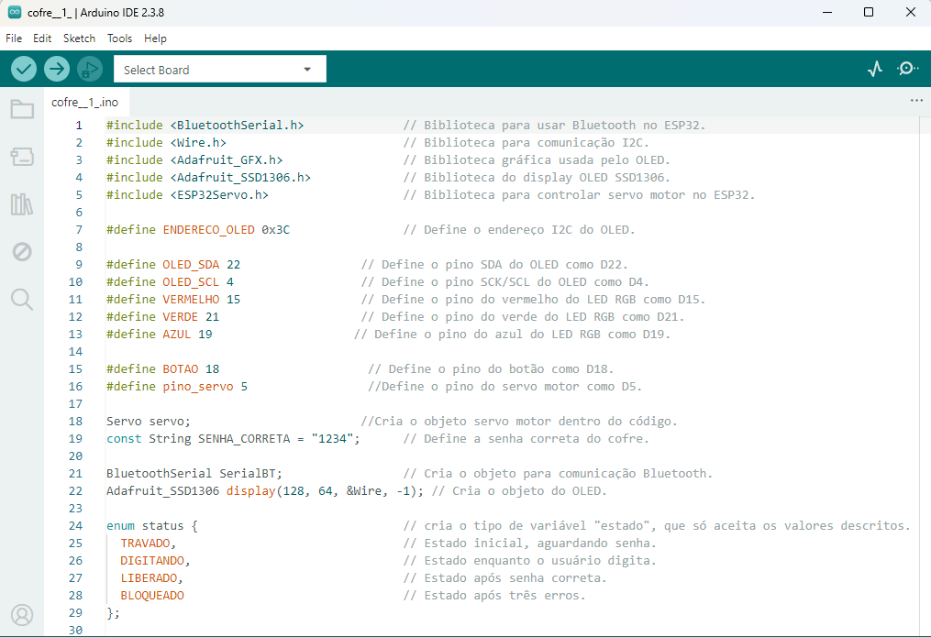

2. Comunicação com o ESP32 – Monitor Serial e App Dabble
Com o código já carregado no ESP32, o próximo passo é estabelecer a comunicação entre o computador (ou o celular) e o cofre. Para isso, 2 opções são viáveis, dependendo da disponibilidade e familiaridade da turma:

- Opção 1 – Monitor Serial (recomendada para testes rápidos e ambientes com poucos recursos): conecte o ESP32 ao computador via cabo USB, abra o Monitor Serial da Arduino IDE (ícone de lupa, no canto superior direito) e certifique-se de que a taxa de comunicação esteja configurada para 115200 baud. Ao digitar a senha no campo de envio do Monitor Serial e pressionar “Enter”, o ESP32 receberá os dados e executará a validação da mesma forma que faria via Bluetooth.
[imagem 27] <img>image27.png</img>
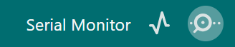
- Opção 2 – App Dabble (para comunicação Bluetooth com celular): se desejarem explorar a comunicação sem fio, os estudantes podem utilizar o aplicativo Dabble, disponível para dispositivos Android e iOS. O Dabble oferece um terminal Bluetooth que se conecta ao ESP32 e permite o envio de strings, como a senha do cofre. Para utilizá-lo, os estudantes devem:

- Instalar o Dabble no celular.

[imagem 28] <img>image28.png</img>
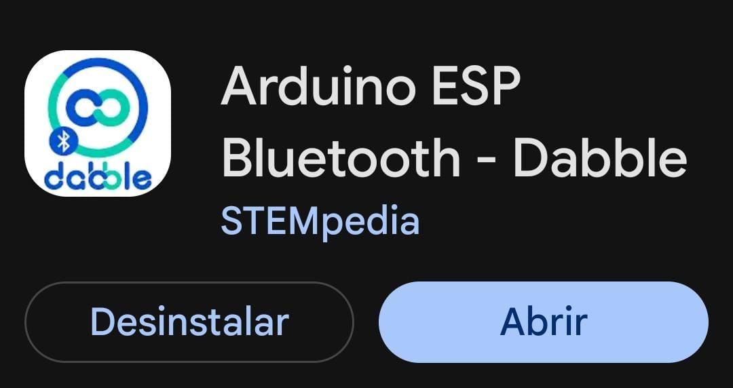

- Parear o celular com o ESP32 (o dispositivo aparecerá como "Cofre_ESP32").

[imagem 29] <img>image29.png</img>
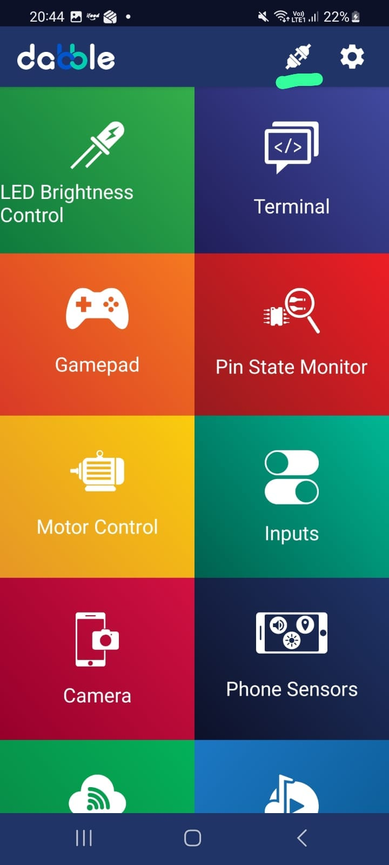

- Abrir o Dabble, selecionar o módulo Bluetooth e conectar-se ao ESP32.

[imagem 30] <img>image30.png</img>
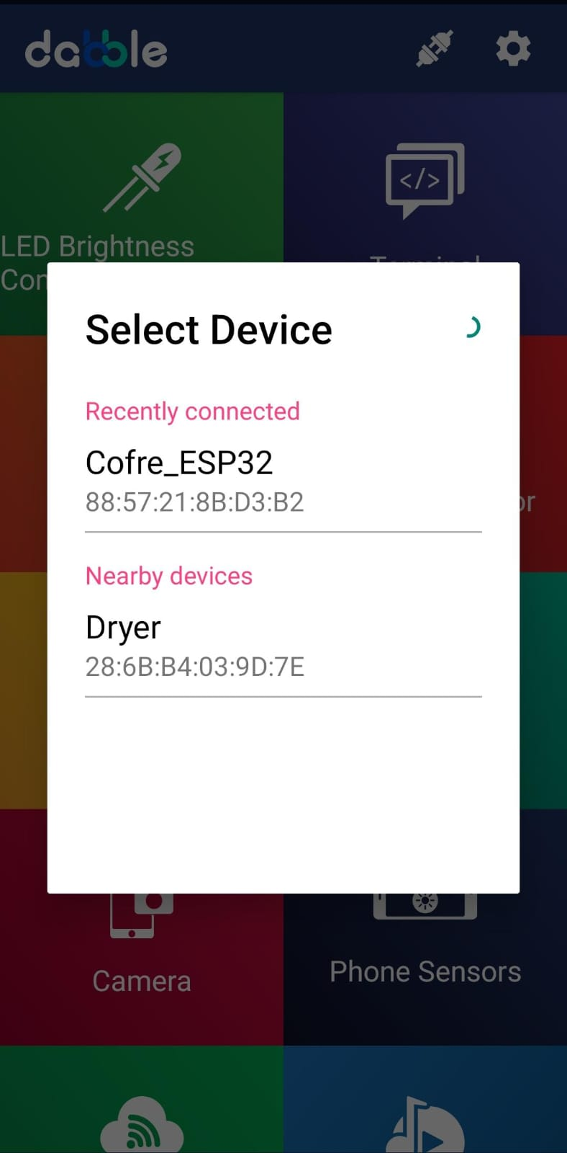

- No terminal do Dabble, digitar a senha “1234” e enviar.

[imagem 31] <img>image31.png</img>
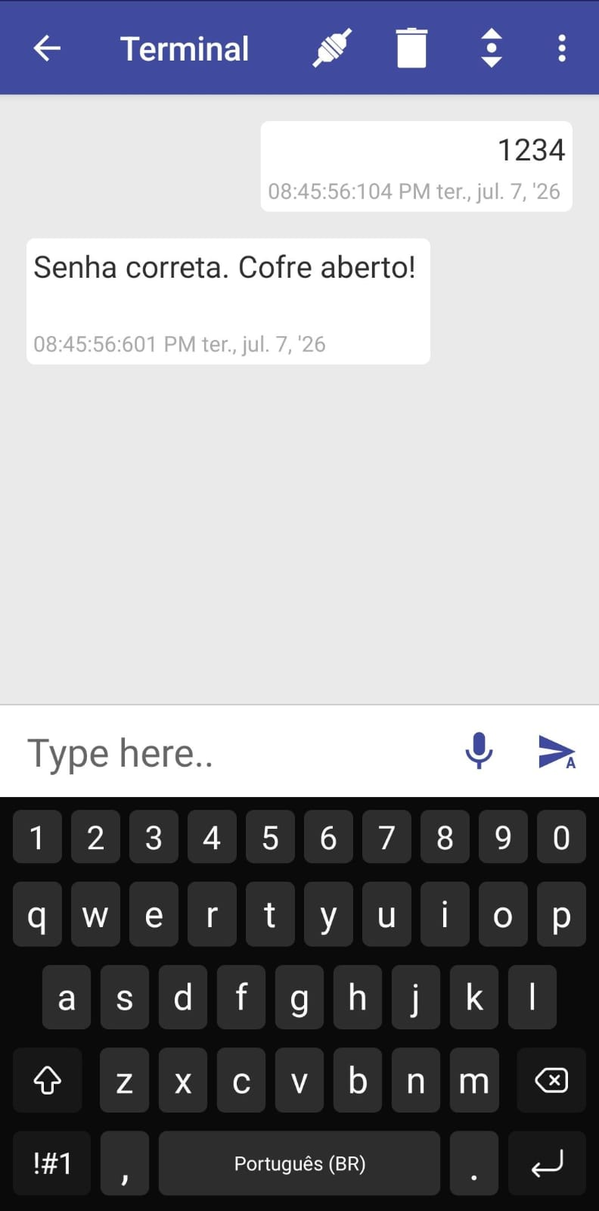

[Atenção]
Caso opte pelo Dabble, verifique a versão da placa ESP32 instalada no gerenciador da Arduino IDE. A biblioteca Dabble pode apresentar erros de compatibilidade com versões mais recentes. Recomenda-se utilizar a versão 2.0.17 do pacote ESP32 para garantir o funcionamento adequado.

[/Atenção]

4. Investigação do código (engenharia reversa)
Com o código carregado e funcionando, proponha uma leitura guiada do código com os estudantes. O objetivo não é que eles memorizem cada linha, mas que identifiquem os blocos principais e compreendam a lógica da máquina de estados.
Para auxiliar a leitura, apresentamos a seguir o fluxo lógico do sistema.

1. Início (Setup)
- Inicializa comunicação serial, Bluetooth, servo motor, pinos dos LEDs, display OLED e define o nome do dispositivo Bluetooth.
- Posiciona o servo motor em 0° (cofre fechado), acende o LED azul (estado de espera) e exibe a mensagem "Aguardando senha".
2. Aguardando senha (Estado: ”Travado”)
- O sistema fica aguardando receber caracteres via Bluetooth.
- A cada caractere recebido (que não seja “Enter”), o sistema:
  - Armazena o caractere na variável senhaDigitada.
  - Muda o estado para ”Digitando”.
  - Exibe asteriscos no display.
  - Acende o LED amarelo (verde + azul).
3. Fim de digitação
- Quando o usuário pressiona “Enter”, a função “conferirSenha()” é chamada.
4. Verificação da senha (Decisão)
- Senha correta?
  - Sim → entra no estado LIBERADO:
    - Zera o contador de tentativas.
    - Acende o LED verde.
    - Move o servo motor para 90° (cofre aberto).
    - Exibe "Acesso liberado" no display.
    - Volta ao estado “Travado” e aguarda nova senha ou acionamento do botão para fechar.
  - Não → entra no fluxo de erro:
5. Senha incorreta (Fluxo de erro)
- Incrementa o contador de tentativas e exibe "Senha errada" no display.
- Acende o LED vermelho e limpa a senha digitada.
- Ainda restam tentativas?
  - Sim → exibe a quantidade restante e retorna ao estado TRAVADO.
  - Não → entra no estado BLOQUEADO.
6. Bloqueio (Estado: “Bloqueado”)
- Mantém o LED vermelho fixo, exibe "Bloqueado. Aguarde 10s" no display e conta o tempo.
- Ignora novas entradas Bluetooth durante o bloqueio.
- Após 10 segundos:
  - Zera o contador de tentativas.
  - Retorna ao estado “Travado”.
  - Acende o LED azul, exibe "Aguardando senha" e fica pronto para novas tentativas.
7. Fechamento manual (Botão físico)
- Quando o cofre está “Liberado” e o botão físico é pressionado:
  - O servo motor retorna a 0° (cofre fechado).
  - O sistema retorna ao estado “Travado” e aguarda nova senha.

Distribua cópias impressas ou projete o código. Peça aos estudantes que localizem:
- Onde está definida a senha correta.
- O que acontece quando a senha está errada.
- Como o programa conta as tentativas erradas.
- Onde está definido o tempo de bloqueio.
- Como o programa controla o LED RGB.
- Como as mensagens do display OLED são alteradas.

Pergunta | Resposta esperada
Onde está definida a senha correta. | const String SENHA_CORRETA = "1234" (linha 19).
O que acontece quando a senha está errada. | O código entra no else da função “conferirSenha()”, incrementa tentativas e exibe "Senha errada" (linha 88 em diante).
Como o programa conta as tentativas erradas. | A variável “tentativas” é incrementada a cada erro.
Onde está definido o tempo de bloqueio. | A condição “if (millis() - inicioBloqueio >= 10000)” define os 10 segundos (linha 168).
Como o programa controla o LED RGB. | Linhas com “digitalWrite(VERMELHO, HIGH)” etc.
Como as mensagens do display OLED são alteradas. | A função “mostrar()” recebe 2 strings e as exibe no display.

[imagem 32] <img>image32.png</img>
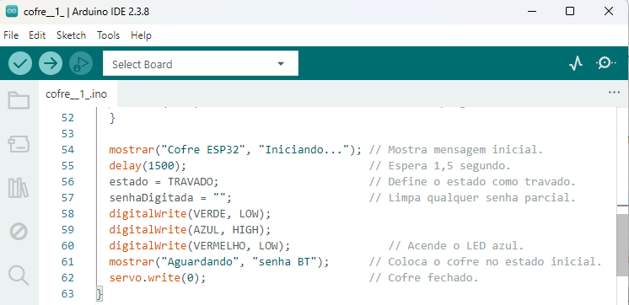

5. Desafios de modificação
Após a investigação, proponha aos estudantes que realizem pequenas alterações no código para personalizar o funcionamento do cofre. Isso garante que eles não apenas carreguem o código, mas também compreendam seu funcionamento.

- Desafio 1 – Alterar a senha: mudar a senha fixa no código (ex.: de "1234" para uma senha escolhida pelo grupo). Testar o funcionamento.
- Desafio 2 – Ajustar o tempo de bloqueio: modificar o valor de 10000 (10 segundos) para 5000 (5 segundos) ou 20000 (20 segundos). Testar e observar o efeito.
- Desafio 3 – Mudar as mensagens do display: alterar os textos exibidos no OLED (ex.: "Acesso liberado" para "Cofre aberto!"). Testar e ver a mudança.
- Desafio 4 – Mudar as cores do LED: alterar quais pinos do LED RGB acendem em cada estado (ex.: usar o azul no lugar do verde para indicar liberado). Ajustar as linhas de digitalWrite correspondentes.

Após testarem as modificações, solicite aos estudantes que registrem, no Diário de Bordo, todas as alterações realizadas no código, incluindo o nome Bluetooth escolhido para o grupo (personalizado na etapa anterior), a nova senha definida, o tempo de bloqueio ajustado e quaisquer outras modificações feitas. Esse registro documenta o processo de personalização do cofre e serve como referência para a reflexão da próxima aula.

[imagem 33] <img>image33.png</img>
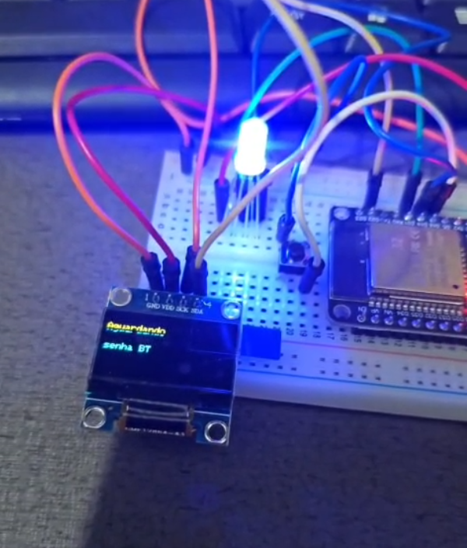

Com o cofre funcionando e os registros feitos, a aula está concluída. Reforce que os estudantes agora compreendem o funcionamento do sistema e que, na próxima aula, eles terão a oportunidade de refletir sobre as vulnerabilidades e possíveis melhorias do projeto.

[imagem 34] <img>image34.png</img>
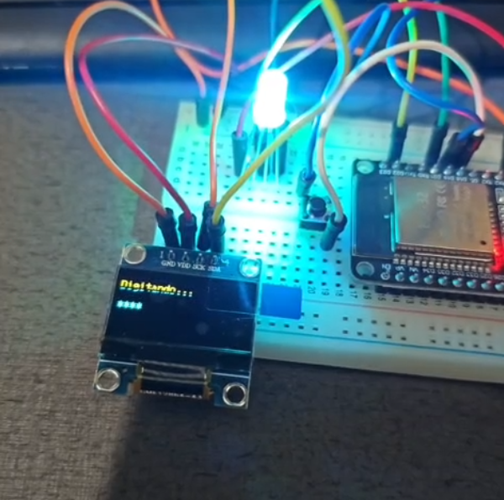
[/passo a passo]

[acordeon]
Dicas de condução
- Código comentado como guia: o código já está totalmente comentado. Incentive os estudantes a ler os comentários durante o upload e a investigação, em vez de apenas carregar e testar.
- Primeiro upload: avise a turma que o primeiro upload para o ESP32 pode ser mais demorado e, em alguns casos, pode exigir pressionar o botão “BOOT” durante a gravação.
- Discussão sobre identificação única: aproveite a etapa de personalização do nome Bluetooth para discutir segurança e identificação de dispositivos. Questione: O que acontece se todos os cofres tiverem o mesmo nome e a mesma senha?
- Alimentação do servo motor: questione a turma sobre o motivo de o servo motor estar sendo alimentado por pilhas em vez de receber energia do ESP32. É uma ótima oportunidade para debater sobre as características de cada componente.
- Problemas com alimentação do servo motor: caso o servo motor não opere adequadamente, verifique se as pilhas estão carregadas o suficiente (acima de 4,8 V a 6 V). Para isso, utilize um multímetro. Caso não tenha o aparelho de medição, verifique se as pilhas de um grupo que conseguiu operar o servo adequadamente servem de solução para o grupo que está com problemas.
- Investigação do código: para a leitura guiada, recomende aos estudantes que trabalhem em duplas, discutindo entre si o que cada trecho faz antes de compartilhar com a turma as ideias.
- Desafios de modificação: incentive cada grupo a escolher pelo menos 2 desafios para testar (senha, tempo de bloqueio, mensagens, cores do LED) e observar os efeitos no funcionamento do cofre.
- Registro no Diário de Bordo: peça aos estudantes que registrem todas as alterações feitas (nome Bluetooth, nova senha, tempo de bloqueio etc.) e as dificuldades enfrentadas durante os testes.
- Compartilhamento de descobertas: reserve os minutos finais da aula para que alguns grupos compartilhem as modificações que fizeram e o que observaram.
- Clima de investigação: trate a aula como uma espécie de “laboratório”. Os estudantes são investigadores testando um sistema, não apenas operadores copiando um código. Valorize as perguntas e as tentativas, mesmo que nem tudo funcione na primeira vez.
- Preservação dos componentes na maquete: ao fixar os componentes na caixa de papelão, certifique-se de que os estudantes não usarão cola quente diretamente no display OLED e no LED RGB. Utilize fita dupla-face, arames ou abraçadeiras nylon para prender esses componentes. A cola quente pode ser usada com segurança no servo motor e na estrutura de papelão.
[/acordeon]

[Etapa 3] REFLETIR
[Tempo para a etapa] 45 minutos

[text]
Aprendizados

Dinâmica de compartilhamento: Feira de cofres
Organize um momento para que os grupos compartilhem suas experiências e descobertas. Como cada grupo pode ter personalizado diferentes aspectos do cofre (nome Bluetooth, senha, tempo de bloqueio, mensagens do display), a troca de resultados enriquece a turma toda. A dinâmica será organizada em estilo de feira, em que os grupos permanecem com seus projetos e os colegas circulam para conhecer as criações.
[/text]

[acordeon]
Sugestão de organização

1. Ajustes finais
Antes de iniciar as apresentações, reserve um tempo para que os grupos façam os últimos ajustes em seus projetos. Eles podem revisar as conexões, testar novamente o funcionamento, ajustar a posição dos componentes na caixa ou fazer pequenas correções no código. Esse momento permite a todos chegar à apresentação com o projeto funcionando da melhor forma possível, o que reduz a ansiedade e garante que as demonstrações sejam bem-sucedidas.

2. Feira de Cofres – Exposição e testes
Organize a sala em formato de feira: cada grupo permanece com seu cofre e recebe os colegas para demonstrações e testes. Enquanto parte da turma circula para conhecer os projetos dos outros grupos, os integrantes do grupo que está apresentando explicam o funcionamento, demonstram a abertura e fechamento do cofre e mostram as personalizações realizadas no código.

[dica]
Rotatividade nas apresentações
Para garantir que todos os integrantes participem ativamente, solicite aos grupos que rotacionem quem apresenta o projeto. Em cada rodada de visitas, um integrante diferente deve assumir a explicação e demonstração do cofre, ao mesmo tempo que os demais podem circular para conhecer os projetos dos colegas. Isso assegura que todos pratiquem a comunicação e o compartilhamento dos aprendizados.
[/dica]

Durante esse momento, o educador deve caminhar pela sala de aula, interagir com os grupos, fazer perguntas sobre as escolhas de personalização e auxiliar na mediação das trocas. Instigue os alunos a investigar sobre o que acontece quando eles tentam abrir outros cofres com a senha padrão e se o nome Bluetooth ajudou identificar o responsável por cada cofre. Essas reflexões ajudam a conectar a experiência prática ao debate sobre segurança e identificação de dispositivos.

3. Síntese coletiva
Reúna a turma para uma conversa rápida sobre as observações mais interessantes. Destaque as diferentes personalizações que os grupos fizeram, as dificuldades enfrentadas e como as resolveram. Registre as principais conclusões em um quadro ou mural visível para toda a turma.
[/acordeon]

[acordeon]
Perguntas reflexivas
- Qual foi a parte mais desafiadora da montagem ou programação? Como seu grupo resolveu os problemas que apareceram?
- O que acontece se o cofre não tiver um limite de tentativas erradas? Como isso poderia ser explorado por alguém mal-intencionado?
- Se você fosse projetar um cofre real para uma empresa, que outros cuidados (além da senha e do bloqueio) você precisaria ter?
- O que acontece se alguém descobrir a senha fixa que está no código? Como tornar o sistema mais seguro?
- Qual é a diferença entre um sistema que só reage a um estímulo (como um LED que acende ao apertar um botão) e um sistema que “lembra” em que estado está e age conforme a situação?
[/acordeon]

[Etapa 4] PARA IR ALÉM
[Tempo para a etapa] 30 minutos

[text]
Para os estudantes que desejarem aprofundar o projeto, proponha caminhos de evolução do cofre ou a criação de novos sistemas com base nos conhecimentos apreendidos nesta oficina. Caso nem todas as etapas tenham sido concluídas em aula, esta também é uma oportunidade para aplicar melhorias como bloqueio progressivo ou registro de tentativas.

[acordeon]
Perguntas reflexivas
- Como seu grupo poderia modificar o código para que, a cada erro, o tempo de bloqueio aumente progressivamente (ex.: 10, 30, 60 segundos)?
- Como se poderia registrar em um log (memória do ESP32) todas as tentativas de abertura, com data e hora?
- Que outros projetos você poderia criar usando os mesmos componentes (ESP32, OLED, LED RGB, servo, botão)? (Por exemplo: um sistema de alarme, um controlador de acesso ou uma fechadura eletrônica com diferentes níveis de permissão.)
- Se o cofre fosse controlado pelo celular em vez do computador, como seria feito? Que aplicativo poderia ser utilizado?
- Pensando em impacto social, em que outros lugares sistemas de autenticação e segurança poderiam melhorar o dia a dia das pessoas?

Incentive o registro, no Diário de Bordo, de ao menos uma ideia de projeto futuro baseada na oficina.
[/acordeon]

[acordeon]
Dicas de condução
- Ajustes finais como aquecimento: reserve alguns minutos iniciais para testes e correções, garantindo que os sistemas estejam funcionando antes da exposição.
- Rotatividade nas apresentações: oriente os grupos a alternar quem apresenta o projeto, certificando-se de que todos participem ativamente.
- Conexão com segurança digital: relacione a atividade a situações reais, como autenticação em 2 fatores e proteção de dados pessoais.
- Registro das conclusões: anote, em um mural, as principais sugestões de melhoria levantadas pela turma.
- Valorização das personalizações: destaque as diferenças entre os cofres (senhas, tempos, mensagens), reforçando a flexibilidade do código.
- Estímulo à continuidade: mostre que os conhecimentos sobre ESP32, Bluetooth e máquina de estados podem ser aplicados em automação residencial, sistemas de alarme e controle de acesso.
- Encerramento motivador: finalize reforçando que os estudantes vivenciaram o ciclo completo de criação de um sistema embarcado – da ideia à reflexão sobre segurança –, experiência semelhante ao trabalho de desenvolvedores e engenheiros.
[/acordeon]

